Резонанс в электрической цепи ОК – 13
Резонанс – явление резкого возрастания амплитуды вынужденных колебаний при совпадении частоты внешнего переменного напряжения с собственной частотой колебательного контура.
ω₀= ω, где ω₀ – собственная частота колебательного контура, ω – частота питающего напряжения
Так как Х_{с} ~ 1/ω, а Х_{L}~ ω, то ток в цепи будет зависеть от ω и будет максимален при частоте, отвечающей условию: Х_{с} = Х_{L}, $\frac{1}{ω_{0}C}$= ω₀L, ω₀ = $\frac{1}{\sqrt{\text{LC}}}$
Когда ω = ω₀ = $\frac{1}{\sqrt{\text{LC}}}$, в цепи наблюдается резонанс.  Амплитуда установившихся колебаний тока будет определяться уравнением $I_{0}=\frac{U_{0}}{R}$.  Если $\frac{I_{0}^{2}R}{2}t=\frac{U_{0}I_{0}}{2}t$, то при R→ 0 І→∞.  Зависимость тока в колебательном контуре от частоты при двух значениях R, где R₂ > R₁. | 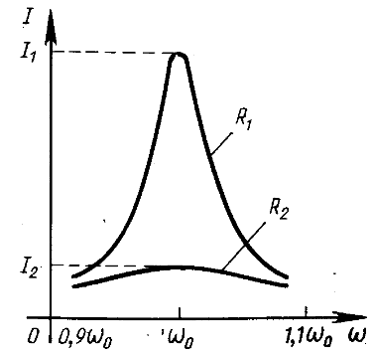
Применение: в радиосвязи.
Генератор высокочастотных электромагнитных колебаний
Теория автоколебаний была разработана в основном в трудах русских физиков Л.И. Мандельштама, Н.Д. Папалекси, А.А.Андронова. Термин «автоколебания» был введен в науку А.А. Андроновым.
Автоколебательные системы – системы, в которых генерируются незатухающие колебания за счет поступления энергии от источника внутри системы.
Автоколебания – колебания, существующие в системе без воздействия на нее внешних периодических сил. (Эл. звонок, свисток, часы, органные трубы, автогенераторы, наше сердце, легкие).
обратная связь
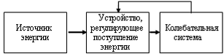
Генератор высокочастотных электромагнитных колебаний (автогенератор на транзисторе) – устройство, преобразующее энергию постоянного тока в энергию переменного тока регулируемой частоты.
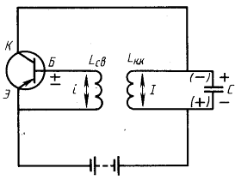 | Источник энергии – источник постоянного тока.  Устройство, регулирующее поступление энергии – транзистор.  Колебательная система – колебательный контур.  Обратная связь – индуктивная связь катушки контура с катушкой обратной связи в цепи эмиттер – база.  Первая четверть периода. Положительно заряженная пластина конденсатора, соединенная с коллектором, разряжается. Ток в колебательном контуре возрастает до
максимального значения. В катушке связи возникает индукционный ток такого направления, что база имеет отрицательный потенциал относительно эмиттера. Переходы база-коллектор и эмиттер-база прямые. Транзистор открыт. Энергия от источника поступает через транзистор в колебательный контур (ключ замкнут)
Вторая четверть периода. Ток в контуре убывает. Верхняя пластина заряжается отрицательно. В катушке связи ток меняет направление. На базе положительный потенциал. Переход коллектор-база обратный. Тока в цепи нет (ключ разомкнут).
Третья четверть периода. Конденсатор разряжается. Ток растет до максимального значения, направлен от нижней пластины к верхней. В катушке связи ток направлен так, что база получает положительный потенциал. Переход база- коллектор обратный. Тока в цепи нет (ключ разомкнут).
Четвертая четверть периода. Ток в контуре, не меняя направления, убывает. Верхняя пластина заряжается положи-тельно. В катушке связи ток меняется по направлению. Заряд на базе отрицательный. Переходы база-коллектор и эмиттер-база прямые. Энергия поступает от источника в колебательный контур (ключ замкнут). Таким образом, про-исходят незатухающие электромагнитные колебания за счет поступления энергии от источника в колебательный контур.
Применение: в радиоприемниках, передающих радиостанциях, усилителях, ЭВМ и т.д.

